Міністерство освіти і науки України
Центральноукраїнський національний технічний університет
Механіко-технологічний факультет
ЗВІТ
ПРО ВИКОНАННЯ ЛАБОРАТОРНОЇ РОБОТИ № 8
з навчальної дисципліни
“Об’єктно орієнтоване програмування”

Стандартна бібліотека шаблонів (STL) в C++ Контейнери-адаптери, ітератори, стек, черга, черга з пріоритетом

ВИКОНАВ
студент академічної групи КН-24
Мироненко Я.М
ПЕРЕВІРИВ
викладач кафедри кібербезпеки та програмного забезпечення
Козірова Н.Л.
Кропивницький – 2025

Тема: Стандартна бібліотека шаблонів (STL) в C++ Контейнери-адаптери, ітератори, стек, черга, черга з пріоритетом.
Мета: Ознайомитись з контейнерами-адаптерами, ітераторами, стеком, чергою та чергою з пріоритетом зі стандартної бібліотеки шаблонів (STL) в C++. Навчитись використовувати їх на практиці.
Завдання 1
Варіант 10
Реалізуйте попередню систему(ЛР7) замовленням — асоціативна логіка і обробка пріоритетів
Функціонал:
• Використайте map<string, pair<int, double>> — ключ: назва страви, значення: (кількість, ціна за одиницю).
• Додайте кілька страв до map, обчисліть загальну суму.
• Видаліть певну страву.
• Додайте нові страви.
• Виведіть оновлену суму.
• Додаткові можливості:
• multimap<string, double> — зберігання замовлень з повтореннями страв.
• priority_queue<pair<double, string>> — вивід найдорожчих страв у замовленні.
• set<string> — збереження унікальних назв страв.
• stack — історія змін замовлення (наприклад, скасування останніх дій).
• queue — черга замовлень, що очікують приготування.

Лістинг завдання по посиланню на гітхаб
https://github.com/yarmyron27/OOP-Prog/tree/e72691f1a02f4eb55e1308593ba8a694d2518a88/Lab_07/Restaurant

Тестові запуски
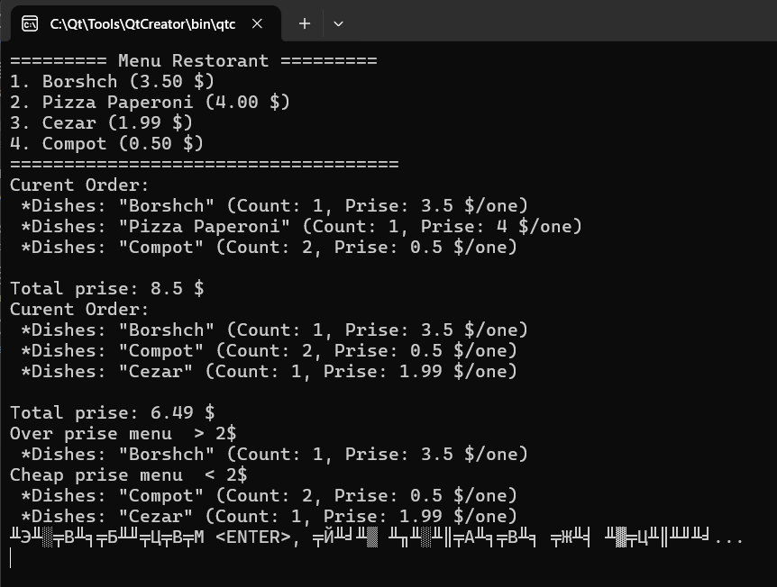
Рисунок 1

